证券代码：600731 证券简称：湖南海利 公告编号： 2019－018

湖南海利化工股份有限公司第八届二十七次董事会决议公告

本公司董事会及全体董事保证本公告内容不存在任何虚假记载、误导性陈述或者重大遗漏，并对其内容的真实性、准确性和完整性承担个别及连带责任。

一、董事会会议召开情况

湖南海利化工股份有限公司第八届二十七次董事会会议于 2019 年 4 月 15

日以书面、传真和电子邮件的方式发出会议通知，于 2019 年 4 月 28 日上午在长沙市公司本部采用通讯方式召开，会议应到董事 7 人，实到董事 7 人，会议由董事长刘卫东先生主持。会议的召集、召开和表决程序符合《公司法》和《公司章程》的规定。

二、董事会会议审议情况

与会董事经认真讨论并以记名投票方式表决，审议通过以下决议：

1、审议通过了《公司 2019 年第一季度报告》（全文及正文）。表决情况：同意 7 票；弃权 0 票；反对 0 票。

《湖南海利化工股份有限公司 2019 年第一季度报告》（全文及正文）详见上海证券交易所网站（http://www.sse.com.cn）。

2、审议通过了《关于会计政策变更的议案》。表决情况：同意 7 票；弃权 0 票；反对 0 票。

详见《湖南海利化工股份有限公司关于会计政策变更的公告》（公告编号：

2019－020）。

特此公告。
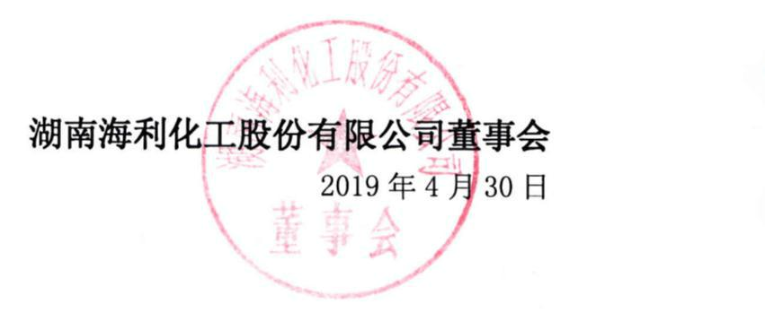

湖南海利化工股份有限公司董事会

2019 年 4 月 30 日

1

